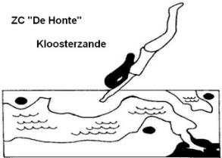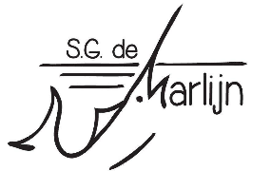

Drie uur van Reynaertland

03-03-2023
INSCHRIJFFORMULIER

Naam vereniging ________________ contactpersoon:

Categorie: 2007 en ouder € 48,-/ ploeg, Masters € 48,- / ploeg, 2008 en jonger € 48,- / ploeg
Contant te voldoen voor aanvang wedstrijd.

Adres: ___________________________________________
Postcode _______ Woonplaats_

Naam van het team:

Deelnemers: Startnummer of geboortejaar:

1. _________________________________________________________

2. _________________________________________________________

3. _________________________________________________________

4. _________________________________________________________

5. _________________________________________________________

6. _________________________________________________________

7. _________________________________________________________

8. _________________________________________________________

ploegleiders:

1 _________________________________________________________

2. _________________________________________________________

Uiterste inschrijfdatum: woensdag 15 februari 2023
Inschrijfformulier indienen via emailadres : zwemcommisie@sgdemarlijn.nl

Bij overschrijding van het maximale aantal teams van 24 behoudt de organisatie zich het recht om deelname te weigeren. De datum van ontvangst van de inschrijving van het team op het inschrijfadres is hierbij richtinggevend.

